

Název projektu: | ZŠ Háj ve Slezsku – Modernizujeme školu
Číslo projektu: | CZ.1.07/1.4.00/21.3459
Oblast podpory: | Zlepšení podmínek pro vzdělávání na základních školách  Vzdělávání pro konkurenceschopnost  č. výzvy 21, prior. osa 7.1. Počáteční vzdělávání

Výuková oblast: | Člověk a svět práce
Číslo materiálu: | VY_32_INOVACE_283
Ročník: | 6.
Sada: | Technické činnosti
Druh: | Samostatná práce
Autor: | Mgr. Jakub Machel
  Název: | Nářadí - Puzzle
Anotace: | Žáci ve skupinách skládají puzzle, které je obsahově zaměřeno na nářadí v dílně. Po složení se snaží určit správný název obrázku
Datum vytvoření: | 8. 9. 2013
Datum ověření: | 9. 9. 2013

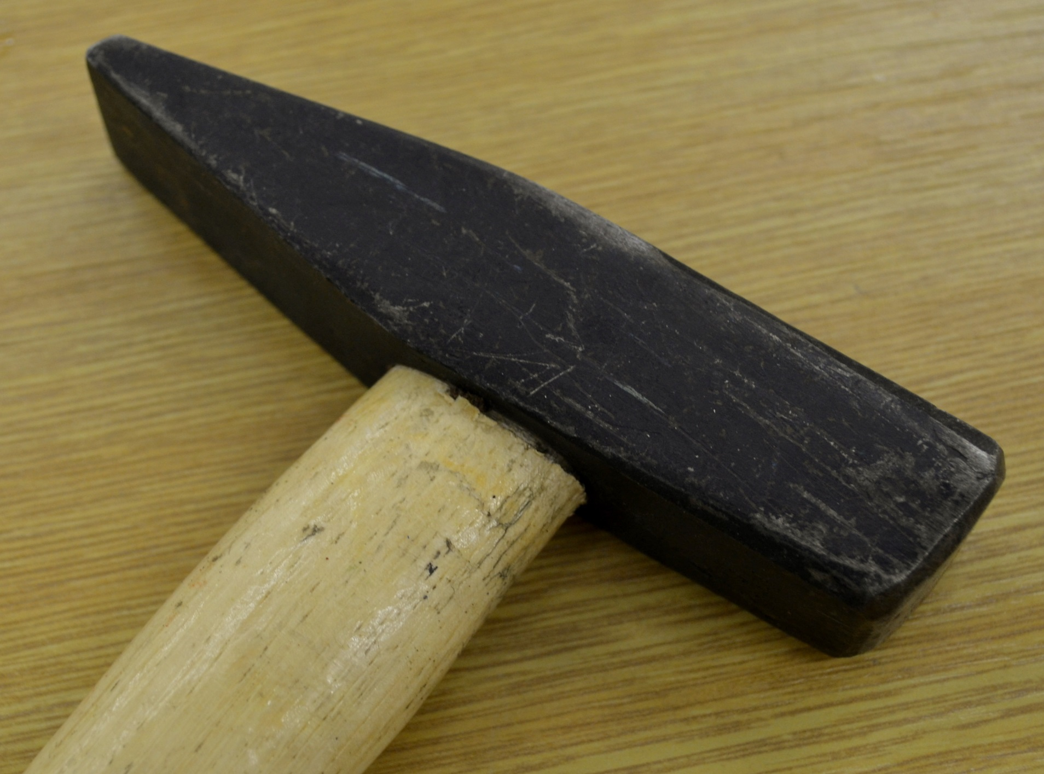 |  |  |  | Obrázek 1

Obrázek 2
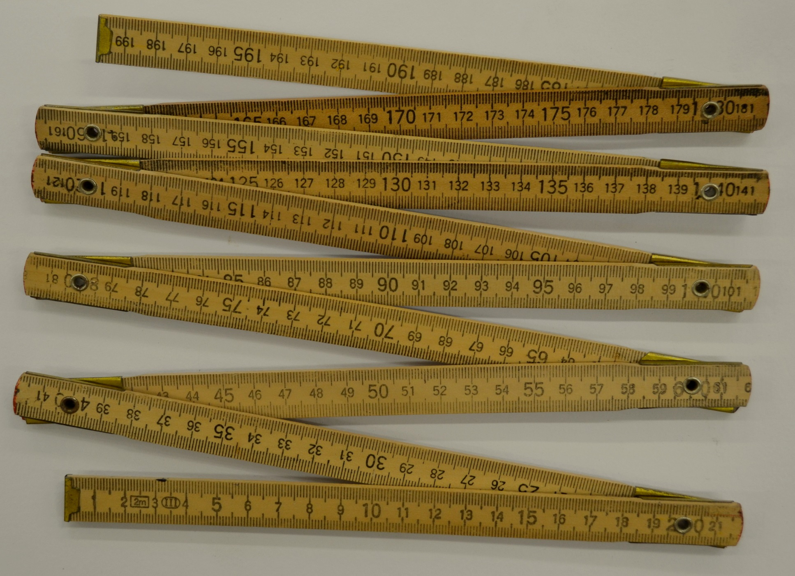

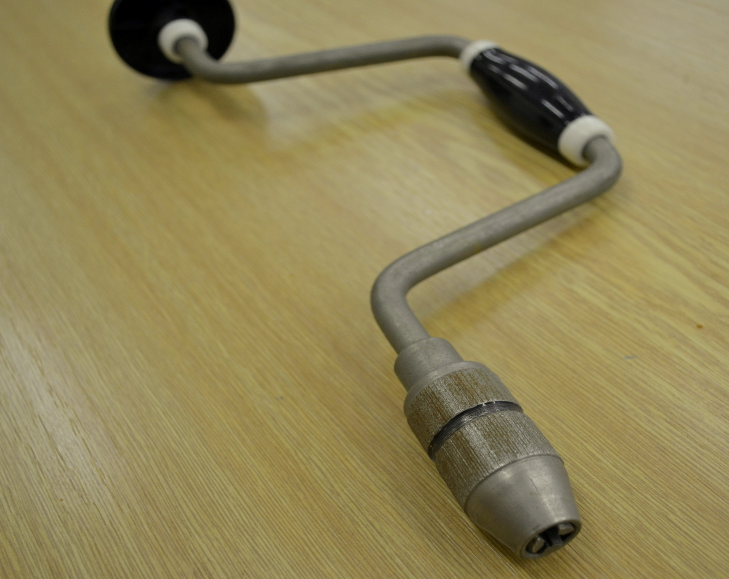
Obrázek 3

Obrázek 4
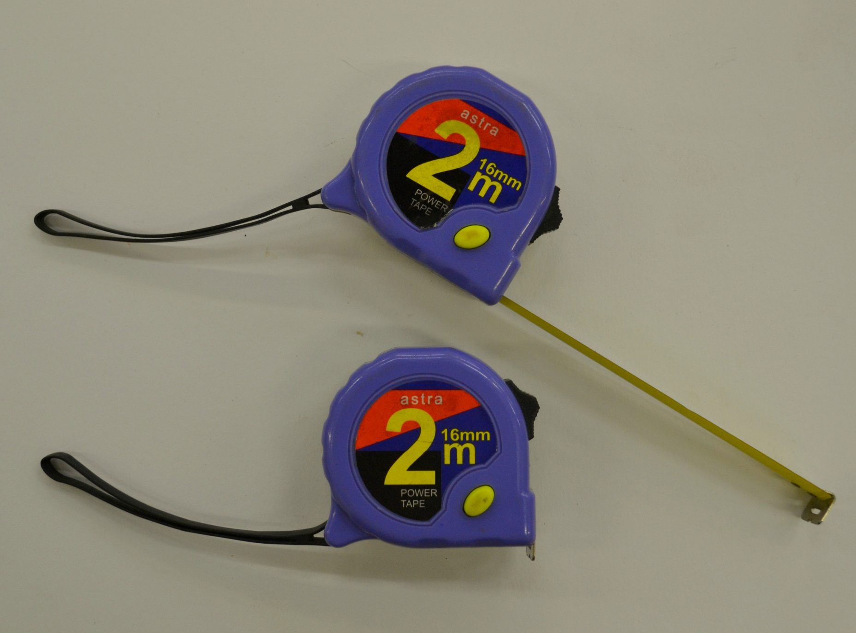

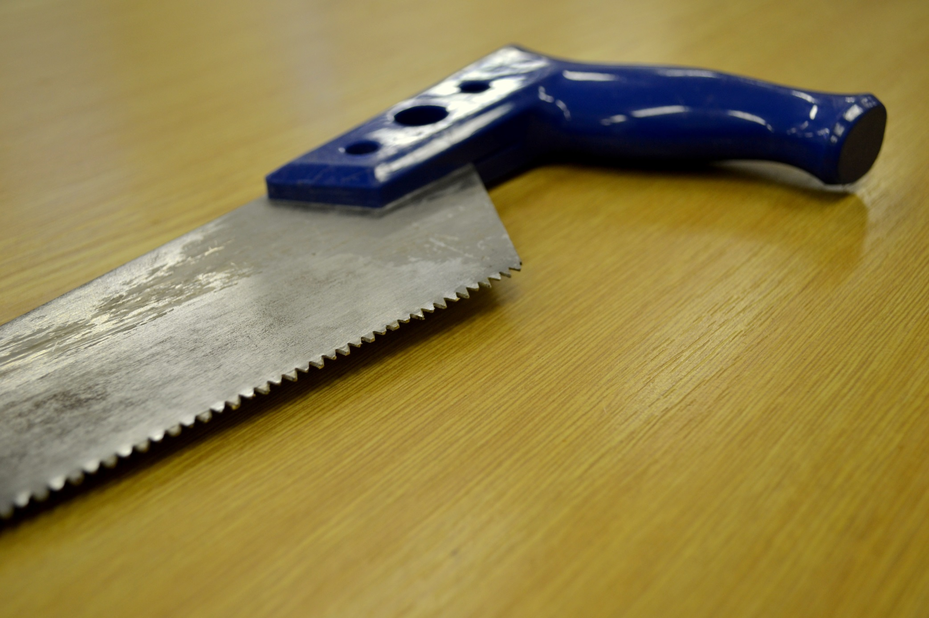
Obrázek 5

Puzzle nářadí

Metodický postup:
Na předchozích pěti snímcích se nachází 5 nářadí pro opracování dřeva, na kterých se nachází tenké čtvercové pole. Nejlépe je vytisknout si předlohu na tvrdší papír formátu A3 nebo podlepit tvrdým papírem a podle šablony nastříhat.

Žáky rozdělíme do skupin a necháme je skládat Puzzle s obrázky nářadí. Skupina, které se jako první podaří obrazec složit a zároveň uhádne název (například napíše na papír tak, aby jej ostatní neslyšeli) je vítězem soutěže. Puzzle můžeme mezi skupinami prohazovat, tak aby se prostřídali všechny skupiny u každého obrázku. 2. varianta je vytisknout tabulku na následující straně, do které budou žáci zapisovat názvy nářadí
a učitel bude zapisovat úspěchy ve skládání. Nesoutěžíme tedy na čas, ale na přesnost.

OBRÁZEK | NÁZEV | SLOŽENO
Obrázek 1
Obrázek 2
Obrázek 3
Obrázek 4
Obrázek 5

Zdroje:
Archiv autora
Fotografie pořízeny autorem
Ilustrovaný obrázek – Obrázek sady MS Word 2010 - Klipart

